PCB的抑制电磁干扰设计
来源：21ic电子网
印制板的设计是制作电子产品的重要一环，随着电子技术的飞速发展，PCB的密度越来越高，PCB设计的好坏对抗干扰能力影响很大。如果设计不合理会产生电磁干扰，使电路性能受到影响，甚至无法正常工作。
一、电磁干扰主要有
1、平行导线之间存在电感效应，电阻效应，电导效应，互感效应。一根导线上的变化电流必然影响另一根导线，从而产生干扰。
2、印制板上的印制导线，板外连接导线甚至元器件引线都可能成为发射或接收干扰信号的天线。这在高频电路的印制板设计中尤其不可忽视。
3、电路中磁性元件，如扬声器、电磁铁、永磁表头等产生的恒定磁场以及变压器、继电器等产生的突变磁场，对印制板也会产生影响。
二、抑制电磁干扰的方法
电磁干扰无法完全避免，但在设计印制板时可采取一些措施设法抑制干扰强度，提高单元电路本身的抗干扰能力，避免或减少干扰。
1、容易受干扰的导线布设要点
通常低电平、高阻抗端导线容易受干扰，布线时应越短越好：输入、输出端用的导线应尽量避免相邻平行，最好加线间地线，以免发生反馈耦合。平行线效应与长度成正比，按信号去向顺序布线，忌迂回穿插。远离干扰源，尽量远离电源线，高电平导线：实在躲不开干扰源时，不能与之平行走线，双面板交又通过，单面板飞线过渡。如图1所示。
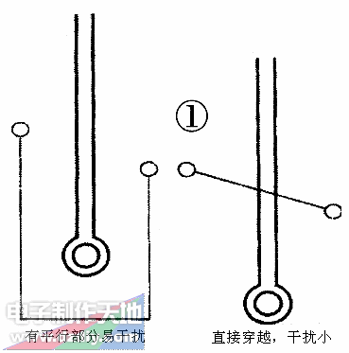
2、避免导线成环
印制板上环形导线相当于单匝线圈或环形天线，使电感效应和天线效应增强。布线时尽可能避免成环型面积。如图2所示。
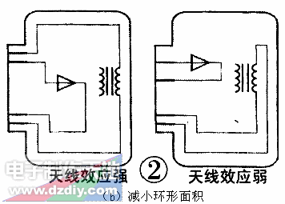
3、反馈布线要点
反馈元件和导线连接输入和输出，布线不当容易引入干扰。
如图3所示放大电路，由于反馈导线越过放大器基极电阻。可能产生寄生耦合，影响电路工作。图4所示电路的布设将反馈元件置于中间，输出导线远离前级元件，避免干扰。
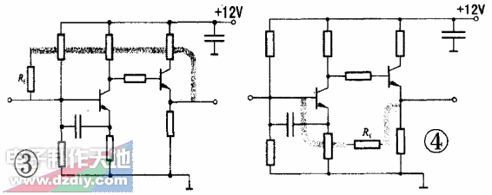

4.设置屏蔽地线
印制板内设置屏蔽地线有以下几种形式：
（1）大面积屏蔽地线
如图5所示，屏蔽地线不能作信号地线，只能作屏蔽用。
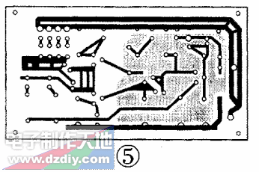
（2）专置地线环
如图6所示，环绕在输入信号线布设地线，避免输入线受干扰。这种屏蔽地线可以单侧、双侧，也可在另一层。
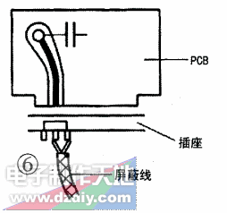
（3）屏蔽线
高频电路中，印制导线分布参数对信号影响大，且不容易进行阻抗匹配，可局部使用专用屏蔽线连接，如图7所示。
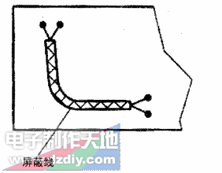
电容引线不能太长，尤其是高频旁路电容不能有引线。此外，还应注意：
（1）在印制板中有接触器、继电器、按钮等元件时，操作时均会产生较大火花放电，必须采用RC电路来吸收放电电流。一般R取1～2K，C取2.2～4.7μF。
（2）CMOS电路的输入阻抗很高，且易受感应，因此在使用时对不用端要接地或接正电源。
印制线路板是电子产品最基本的部件，印制线路板的干扰抑制是一个技巧性很强的工作，同时，也需要大量的经验积累。只要我们在设计中遵循一些规则，注意经验和技术的积累和总结，一定能设计出性能优良的PCB板。

